ΕΠΑΝΑΛΗΠΤΙΚΕΣ ΑΣΚΗΣΕΙΣ ΣΤΗΝ ΕΝΟΤΗΤΑ 4
Ονοματεπώνυμο:…………………………………………… Ημερομηνία:……………….

- Συμπληρώνω τις προτάσεις βάζοντας τα ουσιαστικά των παρενθέσεων στην κατάλληλη πτώση και αριθμό:

- Κλείσε την πόρτα του ……………………… (αυλόγυρος) και δείξε στον …………………… (άνθρωπος) πώς θα βγει στον κεντρικό …………………… (δρόμος).
- Η διευθύντρια κάλεσε όλους τους ……………………… (δάσκαλος) στο γραφείο της.
- Αγόρασαν δύο …………………… (όμιλος) και έχουν τώρα τη διεύθυνση της εταιρείας.
- Αν φωνάξεις εδώ θα ακούσεις τον ………………………… (αντίλαλος).
- Οι …………………………… (αντιδήμαρχος) όλων των περιοχών κανόνισαν συνάντηση με τον ……………………… (πρόεδρος) της Δ.Ε.Η.
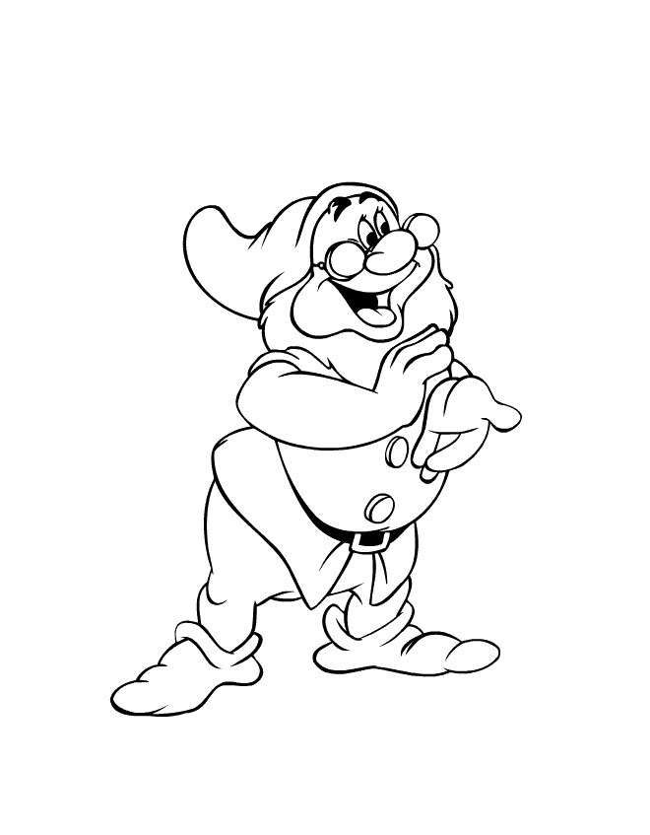

- Γράφω δύο λέξεις που παράγονται από τα ακόλουθα ουσιαστικά:

Σκλαβιά……………………………………………………………………………………………………
Ταξίδι………………………………………………………………………………………………………
Πάλη………………………………………………………………………………………………………..
Μην ξεχνάς: αντωνυ-μία + ρήμα!!!!
Δάνειο………………………………………………………………………………………………………
Δίκη………………………………………………………………………………………………………….

- Στο παρακάτω κείμενο κυκλώνω τα οριστικά άρθρα και υπογραμμίζω τους αδύνατους τύπους της προσωπικής αντωνυμίας:

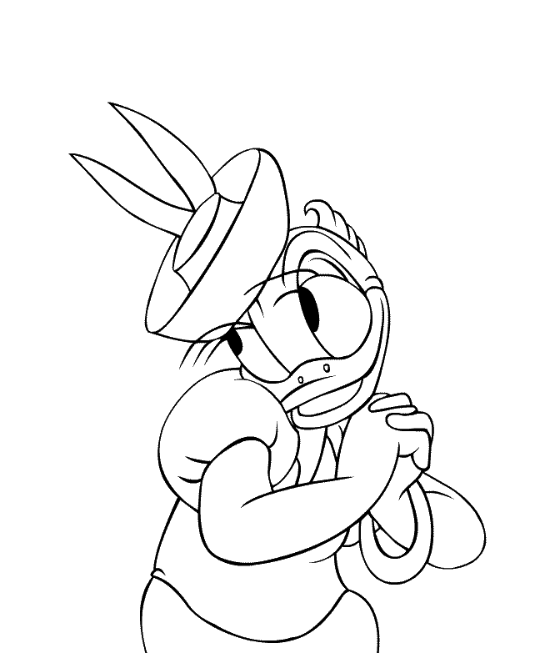
«Σας είχα τάξει να σας μιλήσω για το αεροπορικό μου ταξίδι στα Γιάννενα. Είναι συνταρακτικό ένα τέτοιο ταξίδι, όταν το κάνεις για πρώτη φορά. Νόμισα πως θα το φοβηθώ… Τι τα θες, άλλο είναι να νιώθεις τη γη στέρεη από κάτω σου κι άλλο να γίνεσαι πουλί… Εκείνη την ώρα σου φαίνεται σαν ζωντανό πλάσμα που μαζεύει τη δύναμή του…» (Λίνα Κασδάγλη «Από το αεροπλάνο»)

- Μετατρέπω τις απλές προτάσεις σε σύνθετες και το αντίστροφο:

- Η μητέρα πλένει τα πιάτα.
…………………………………………………………………………………………………………………
- Αγόρασαν και σπίτι και αυτοκίνητο.
…………………………………………………………………………………………………………………
- Ο γιατρός είναι αυστηρός.
…………………………………………………………………………………………………………………
- Η Μαριλένα, η Νατάσα και η Γιώτα πήγαν εκδρομή.
…………………………………………………………………………………………………………………

- Συμπληρώνω ό,τι λείπει και τονίζω όπου χρειάζεται:

χρησιμο……ώ
Νομίζω πως επιτέλους τελειώσαμε! Ώρα για παιχνίδι!!!!
τα βράδ……α
το δόρ……
φαρμακοπ……ός
αρτοπ…….ο
ιχθυοπ……λ……ο
οξ……
πραγματοπ……ώ
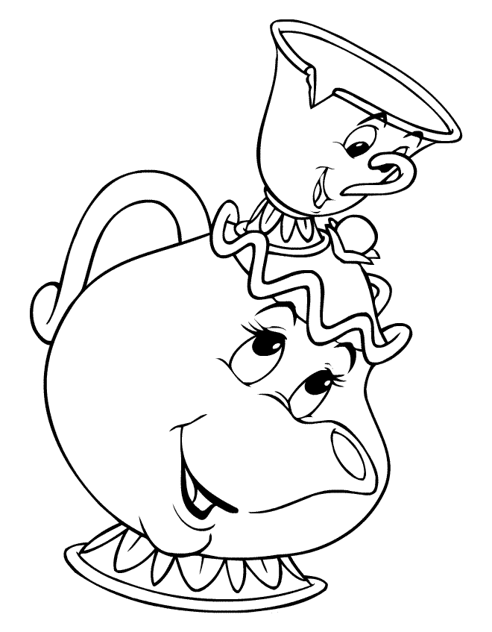
αχρησιμοπ………τος
επιπλοπ………ο
δίχτ……

